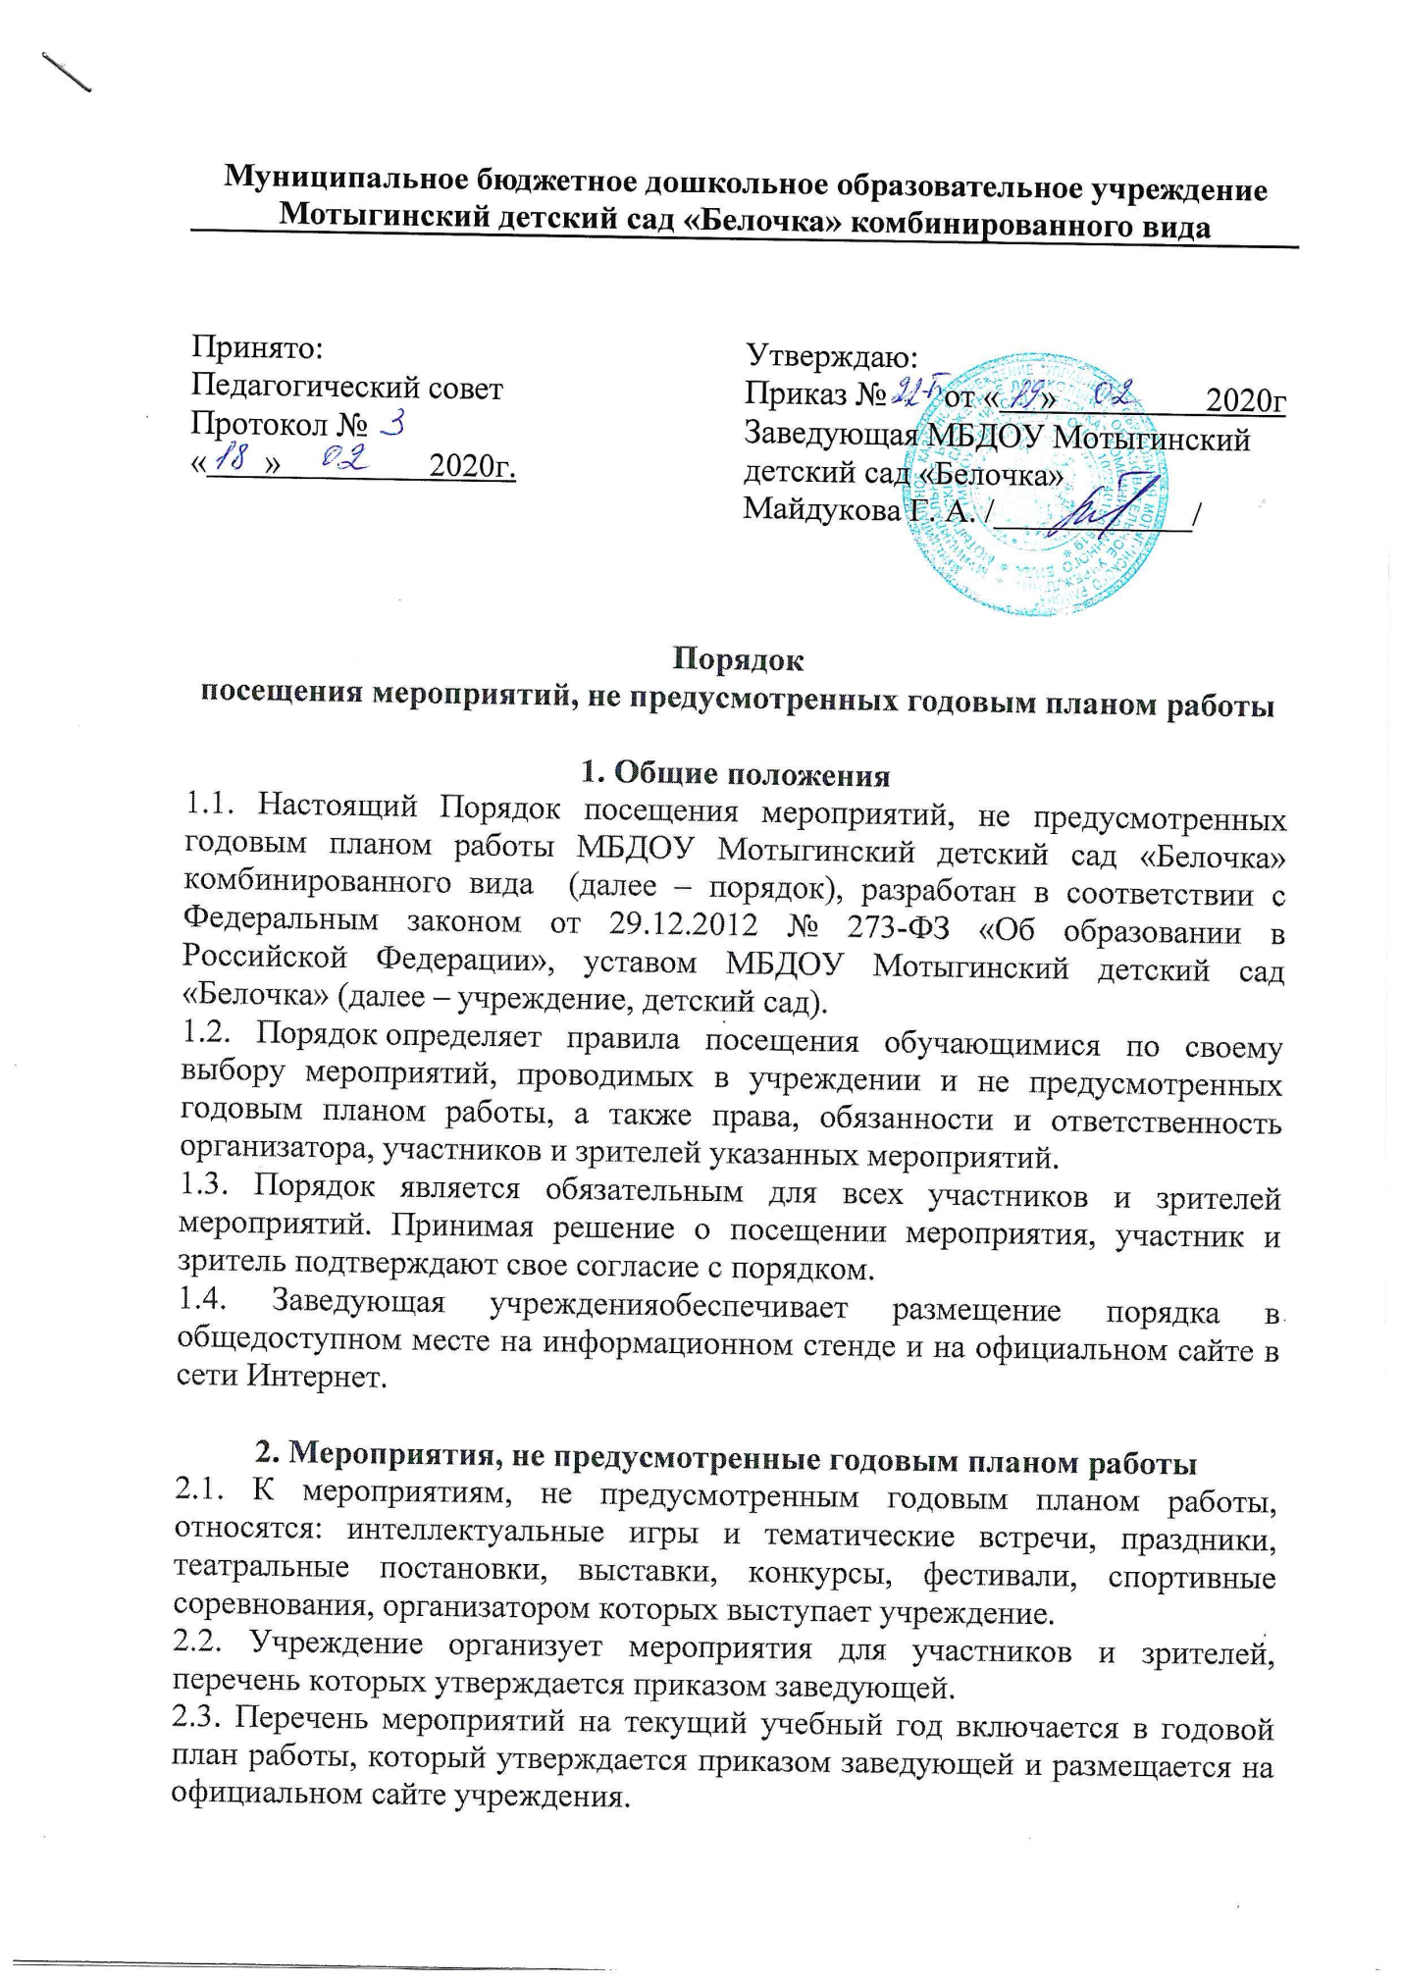

Муниципальное бюджетное дошкольное образовательное учреждение
Мотыгинский детский сад «Белочка» комбинированного вида

Принято:  Педагогический совет  Протокол №  « » 2020г. | Утверждаю:  Приказ № от « » 2020г  Заведующая МБДОУ Мотыгинский детский сад «Белочка»  Майдукова Г. А. /____________/

Порядок
посещения мероприятий, не предусмотренных годовым планом работы

1. Общие положения
1.1. Настоящий Порядок посещения мероприятий, не предусмотренных годовым планом работы МБДОУ Мотыгинский детский сад «Белочка» комбинированного вида (далее – порядок), разработан в соответствии с Федеральным законом от 29.12.2012 № 273-ФЗ «Об образовании в Российской Федерации», уставом МБДОУ Мотыгинский детский сад «Белочка» (далее – учреждение, детский сад).
1.2. Порядок определяет правила посещения обучающимися по своему выбору мероприятий, проводимых в учреждении и не предусмотренных годовым планом работы, а также права, обязанности и ответственность организатора, участников и зрителей указанных мероприятий.
1.3. Порядок является обязательным для всех участников и зрителей мероприятий. Принимая решение о посещении мероприятия, участник и зритель подтверждают свое согласие с порядком.
1.4. Заведующая учрежденияобеспечивает размещение порядка в общедоступном месте на информационном стенде и на официальном сайте в сети Интернет.

2. Мероприятия, не предусмотренные годовым планом работы
2.1. К мероприятиям, не предусмотренным годовым планом работы, относятся: интеллектуальные игры и тематические встречи, праздники, театральные постановки, выставки, конкурсы, фестивали, спортивные соревнования, организатором которых выступает учреждение.
2.2. Учреждение организует мероприятия для участников и зрителей, перечень которых утверждается приказом заведующей.
2.3. Перечень мероприятий на текущий учебный год включается в годовой план работы, который утверждается приказом заведующей и размещается на официальном сайте учреждения.
2.4. На мероприятии обязательно присутствие воспитателей, чьи воспитанники участвуют в мероприятии, и (или) педагогических работников, назначенных приказом заведующей или уполномоченного им лица.
2.5. План проведения каждого конкретного мероприятия и должностное лицо, ответственное за организацию и проведение мероприятия, утверждаются приказом заведующей или уполномоченного им лица.
2.6. Сценарием мероприятия могут быть установлены требования к внешнему виду участников и зрителей мероприятия.

3. Участие в мероприятии
3.1. Обучающиеся вправе выбирать и посещать любые мероприятия, не предусмотренные годовым планом работы и организованные для данной категории обучающихся в соответствии с порядком.
3.2. Участниками и зрителями мероприятий могут быть:
– обучающиеся детского сада;
– родители (законные представители), иные родственники обучающихся;
– работники детского сада;
– лица, не являющиеся участниками образовательных отношений и приглашенные детским садом на мероприятие;
– сопровождающие лиц с ОВЗ, являющихся участниками, зрителями или приглашенными лицами.
3.3. Круг участников и зрителей мероприятия определяется учреждением самостоятельно с учетом направленности и тематики организуемого мероприятия, а также места его проведения и его пропускной способности.
3.4. Перечень приглашенных лиц утверждается заведующей или уполномоченным им лицом.
3.5. В целях обеспечения безопасности обучающихся и работников учреждения на мероприятия не допускаются лица, не являющиеся участниками и зрителями мероприятия.
3.6. Вход и пребывание на территории и в зданиях детского сада всех участников и зрителей мероприятия осуществляются заблаговременно в соответствии с установленным пропускным и внутриобъектовым режимом учреждения.
3.7. Участие обучающихся в мероприятиях, организуемых органами местного самоуправления, органами государственной власти, юридическими или физическими лицами, участником которых заявлен детский сад или его обучающиеся, осуществляется на добровольной основе.
3.8. Администрация детского сада заблаговременно извещает родителей (законных представителей) обучающихся о мероприятии, указанном в пункте 3.7 порядка, и условиях участия в нем.

4. Права и обязанности организатора, участников и зрителей мероприятий
4.1. Детский сад как организатор мероприятия вправе:
4.1.1. Осуществлять видеонаблюдение при проведении мероприятия.
4.1.2. Контролировать соблюдение участниками и зрителями порядка.
4.1.3. Обеспечить эвакуацию участников и зрителей мероприятия в случае угрозы и (или) возникновения чрезвычайной ситуации.
4.2. Детский сад как организатор мероприятия обязан:
4.2.1. Обеспечить безопасность участников и зрителей при проведении мероприятия.
4.2.2. Обеспечить при необходимости оказание первичной медико-санитарной помощи в порядке, установленном законодательством в сфере охраны здоровья.
4.3. Детский сад не несет ответственность за деньги, документы, ценные вещи, оставленные без присмотра участниками и зрителями мероприятия.
4.4. Участники и зрители мероприятий вправе:
4.4.1. Проводить фото-, видеосъемку, аудиозапись мероприятия, если это не мешает проведению мероприятия, другим его участникам и зрителям, в порядке, предусмотренном локальными нормативными актами детского сада.
4.4.2. Пользоваться средствами связи, если это не мешает проведению мероприятия, другим его участникам и зрителям, в порядке, предусмотренном локальными нормативными актами детского сада.
4.4.3. Пользоваться предметами с символикой, изображениями, надписями, сделанными в целях поддержки участников спортивных и тому подобных мероприятий, если такие предметы не носят оскорбительный характер и их использование не мешает проведению мероприятия, другим его участникам и зрителям.
4.5. Участники и зрители обязаны:
4.5.1. Соблюдать порядок на мероприятии.
4.5.2. Выполнять обоснованные требования ответственного за организацию и проведение мероприятия.
4.5.3. Соблюдать установленный пропускной и внутриобъектовый режим учреждения.
4.5.4. Действовать согласно указаниям ответственных за безопасность на мероприятии лиц в случае возникновения чрезвычайной ситуации.
4.6. Участникам и зрителям запрещено:
4.6.1. Проносить оружие, легковоспламеняющиеся, взрывчатые, ядовитые, химические вещества и предметы.
4.6.2. Проносить громоздкие предметы, длина, ширина и высота которых превышает 150 см, длинномерные предметы, длина которых превышает 220 см, без письменного разрешения ответственного за организацию и проведение мероприятия.
4.6.3. Проносить колющие и легко бьющиеся предметы без чехлов (упаковки), в том числе лыжи и коньки, иной инвентарь, необходимый для проведения мероприятия.
4.6.4. Употреблять алкогольные, слабоалкогольные напитки, пиво, наркотические средства и психотропные вещества, их аналоги и другие одурманивающие вещества.
4.6.5. Курить в здании, на территории детского сада.
4.6.6. Играть в азартные игры.
4.6.7. Использовать ненормативную лексику (сквернословить).
4.6.8. Демонстрировать принадлежность к политическим партиям, религиозным течениям, неформальным объединениям, фанатским клубам.
4.6.9. Осуществлять пропаганду политических, религиозных идей, а также идей, наносящих вред духовному или физическому здоровью человека.
4.6.10. Наносить надписи и расклеивать объявления, плакаты и другую продукцию информационного или рекламного содержания без письменного разрешения ответственного за организацию и проведение мероприятия.
4.6.11. Портить имущество детского сада или использовать его не по назначению, мусорить.
4.6.12. Приходить на мероприятие с предметами, продуктами, которые могут испачкать других участников и зрителей.
4.6.13. Создавать ситуации, мешающие проведению мероприятия.
4.7. Участники и зрители, нарушившие требования пунктов 4.5, 4.6 порядка, удаляются с места проведения мероприятия и территории детского сада и могут быть не допущены к другим мероприятиям детского сада.
4.8. Участники и зрители мероприятия, причинившие ущерб детскому саду, иным участникам и зрителям, несут ответственность в соответствии с законодательством.
5. Информация о посещении обучающимися мероприятий
5.1. Детский сад ведет учет обучающихся, посетивших мероприятия детского сада, не предусмотренные годовым планом работы.
5.2. Формами учета посещения мероприятия являются:
– списки участников мероприятия, порядок формирования которых и ответственных за их составление определяет ответственный за организацию и проведение мероприятия;
– грамоты участникам, выдаваемые по итогам мероприятия;
– иные документы, подтверждающие участие обучающихся в мероприятии и установленные сценарием мероприятия.
5.3. Документы, подтверждающие участие в мероприятиях, не предусмотренных годовым планом работы, относятся к сведениям об индивидуальных достижениях обучающегося.
5.4. Поощрения обучающихся за успехи в учебной, физкультурной, спортивной, общественной, научной, научно-технической, творческой, экспериментальной и инновационной деятельности по итогам мероприятий, не предусмотренных годовым планом работы, осуществляются в порядке и на условиях, установленных соответствующим локальным нормативным актом детского сада.

